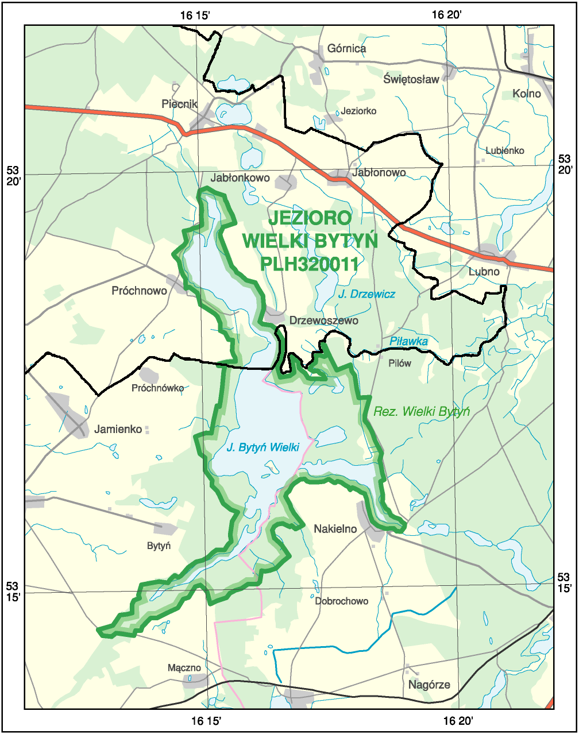

granica SOO

granica gminy

Ryc. 2. „Jezioro Wielki Bytyń” – propozycja do objęcia programem NATURA 2000,
jako specjalny obszar ochrony (ostoja siedliskowa).

